DOKUMENTASI

Lampiran 31

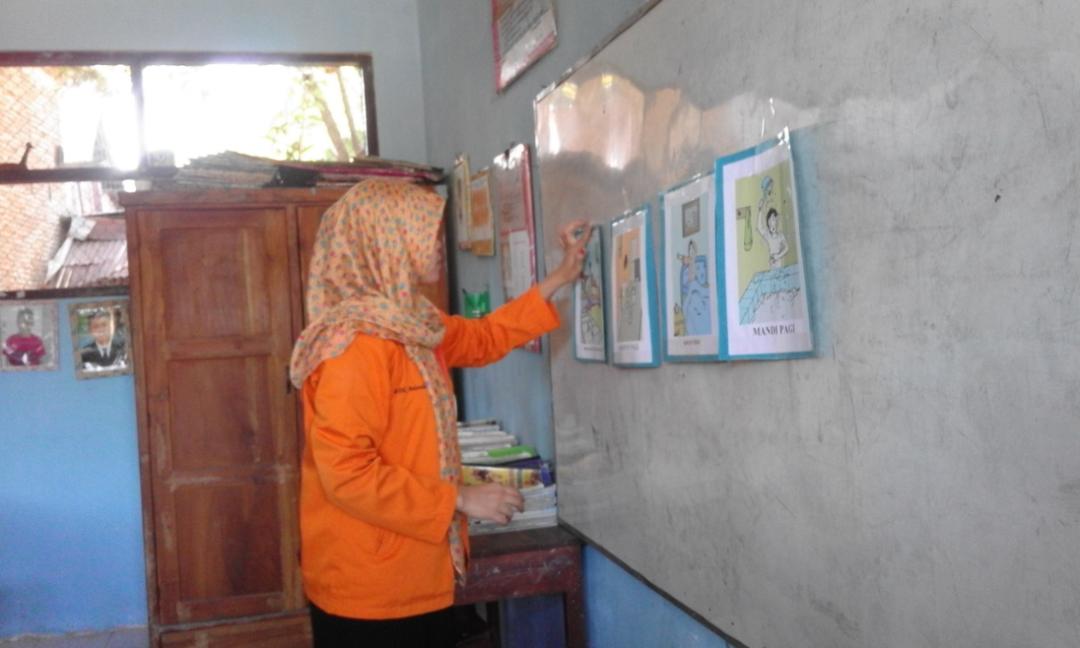
GURU MENEMPELKAN GAMBAR

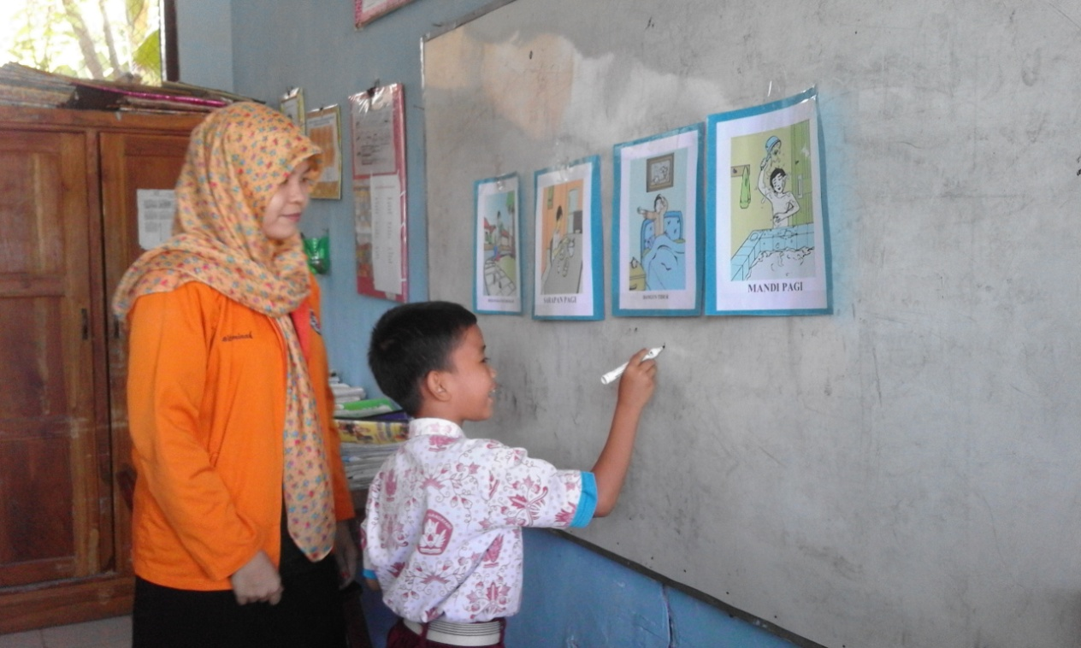
SISWA SECARA BERGANTIAN MENGURUTKAN GAMBAR

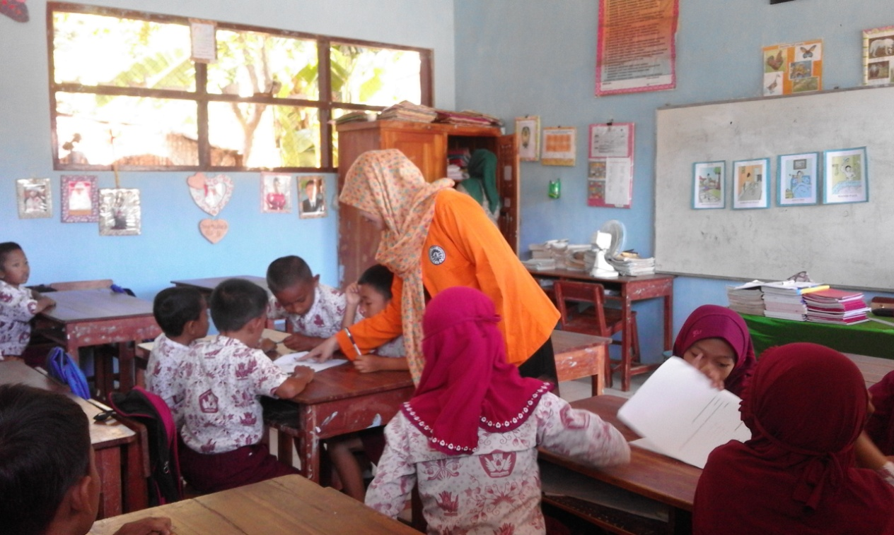
GURU MEMBIMBING SISWA MENGERJAKAN LKS

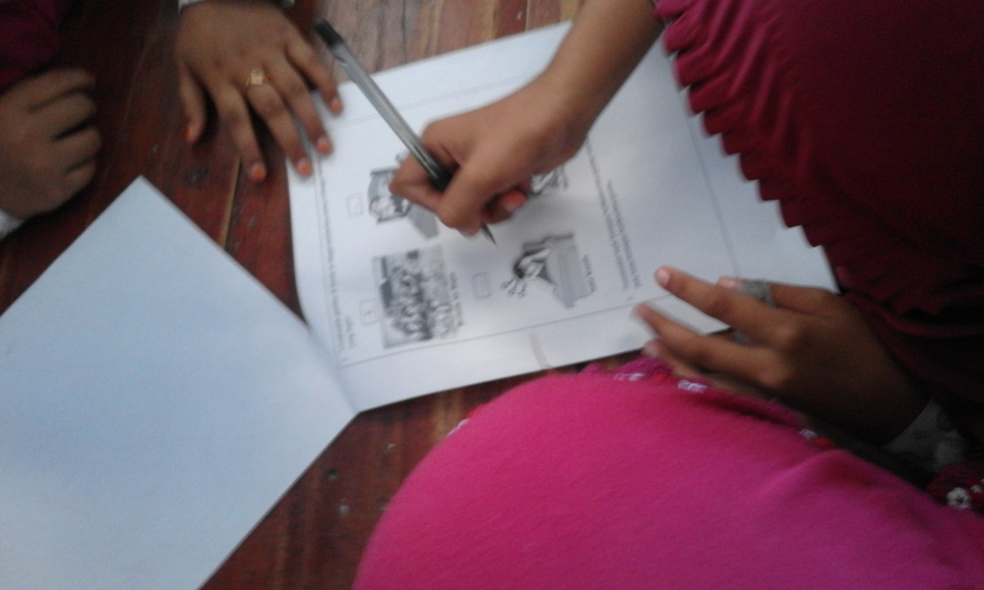
SISWA MENGERJAKAN LKS BERSAMA TEMAN KELOMPOKNYA

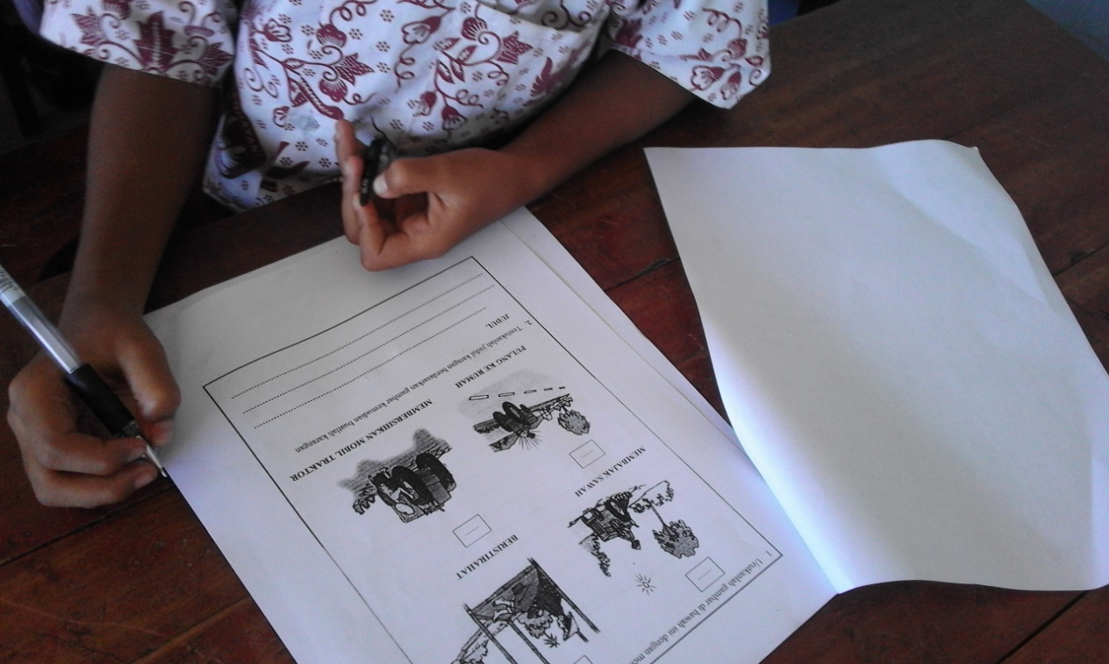
SISWA MENGERJAKAN TES MENULIS KARANGAN NARASI

